Máté, a 8 éves hős
AZ ORFK RFI
ÜGYELETI FŐOSZTÁLY
112-ES HÍRLEVELE

2022. évi 2. szám

Páratlan lélekjelenlétről tett tanúbizonyságot Máté, a 8 éves kisfiú, aki 2022 áprilisában felhívta a 112-es egységes európai segélyhívó számot, amikor az édesanyja rosszul lett.

Nagyon nehéz egy ilyen helyzetben tárgyilagosan, összeszedetten beszélni, Máté mégis higgadtan elmondta, hogy hívják, azt, hogy pontosan hol lakik, mi történt, milyen tünetei vannak az anyukájának, és azt, hogy gyógyszert szed a szívbetegségére. A kisfiú nem ijedt meg, pedig hallhatóan nagyon rosszul volt az édesanyja. Nagyon feszült pillanatok voltak, a miskolci Hívásfogadó Központ hívásfogadó operátora és a mentésirányító végig a családdal maradt a vonalban.

Szerencsére a segítség időben érkezett, és sikerült az édesanyát gyorsan ellátni.

Tudtuk, hogy Máté nagyon talpraesett kisfiú, mivel megmentette az édesanyját, amikor felhívta a 112-t, de azt nem, hogy az a szíve vágya, hogy rendőr legyen, ezért meghívtuk őt édesanyjával, és megszerveztük, hogy a segítségkérésekor vele beszélő operátor és a mentésirányító személyesen is elmondhassák a kisfiúnak azt, hogy mennyire ügyes volt. Megismerkedett Jackkel, a robbanóanyag-kereső kutyával, beült egy operátor székébe, és bejutott a rendőrség egyik legfontosabb helyszínére, a BRFK Tevékenység-irányítási Központjába is. Miskolcon találkozott a Készenléti Rendőrség csapatszolgálatos kollégáival, kipróbálhatta a testpáncélt, a bilincset és a sisakot. A legjobban annak örült, hogy beülhetett egy rendőrautóba, illetve dr. Kuczik János Zoltán r. vezérőrnagy, rendészeti országos rendőrfőkapitány-helyettes úr ajándékának, egy hatalmas rendőrségi legónak, aki ezzel köszönte meg a kis hős talpraesett helytállását. A kisfiú példamutató hívásáról az ORFK Rendészeti Főigazgatóság Ügyeleti Főosztály munkatársai előadás keretében beszélnek általános iskolásoknak, kihangsúlyozva azt, hogy tényleg csak akkor hívják a 112-es egységes európai segélyhívó számot, ha ez indokolt.

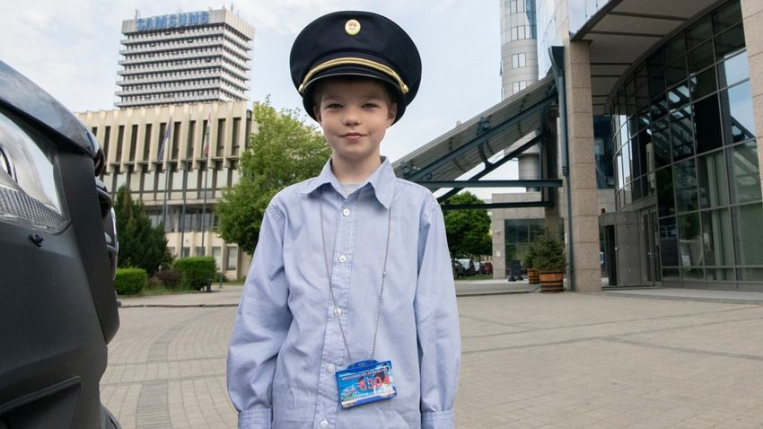

2022 tavaszán, a délelőtti órákban a 112-es segélyhívó számon egy kétségbeesett nő kért segítséget, mert egy 6 éves kislány beleesett egy 15 méter mély, használaton kívüli kútba. A hívásfogadó pontosította a helyszínt, majd 65 másodperc alatt konferenciabeszélgetést kezdeményezett a területileg illetékes Somogy megyei mentésirányítással, katasztrófavédelemmel és tevékenységirányítással.
KIEMELKEDŐ ESEMÉNY, BEJELENTÉS
A mentőszolgálat munkatársa kezdte a kikérdezést. A bejelentő elmondta, hogy nem látják a kút alját, mert nagyon mély, közben a mentésirányító elindította a mentőautót és a mentő-helikoptert is. A Somogy Megyei Tevékenység-irányítási Központ és a katasztrófavédelem ügyeletesei is azonnal egységeket irányítottak a helyszínre.

A mentőszolgálat tartotta a vonalat a megrémült bejelentővel, és nyugtatta a nőt.

A kislányhoz folyamatosan beszéltek az ott tartózkodók, aki a kútból jelezte, hogy nagyon fáj a hasa. Kiemelését követően a mentők a súlyos sérülést szenvedett gyermeket egy gyermekgyógyászati klinikára szállították.

A hívásfogadó az elvárt gyors, pontos, figyelmes esetkezeléssel, valamint a készenléti szervek azonnali értesítésével elősegítette a késedelem nélküli intézkedést, és a bajba jutott kislányt ennek köszönhetően sikerült időben ellátni.

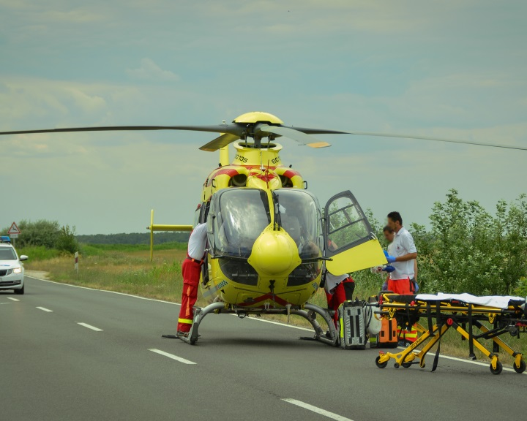

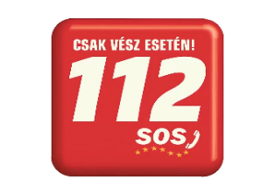
A segélyhívó szám nem játék! Helyes használatával életeket menthetünk!

